ФЕДЕРАЛЬНОЕ АГЕНТСТВО ЖЕЛЕЗНОДОРОЖНОГО ТРАНСПОРТА
Федеральное государственное бюджетное образовательное учреждение
высшего образования
«Петербургский государственный университет путей сообщения
Императора Александра I»
(ФГБОУ ВО ПГУПС)

Кафедра «Строительство дорог транспортного комплекса»

РАБОЧАЯ ПРОГРАММА
дисциплины
«ОСОБЕННОСТИ ПРОЕКТИРОВАНИЯ, СТРОИТЕЛЬСТВА И
ЭКСПЛУАТАЦИИ АЭРОДРОМОВ» (Б1.В.ДВ.9.1)
для направления
08.03.01 «Строительство»
по профилю
«Автомобильные дороги и аэродромы»
Форма обучения – очная

Санкт-Петербург
2018
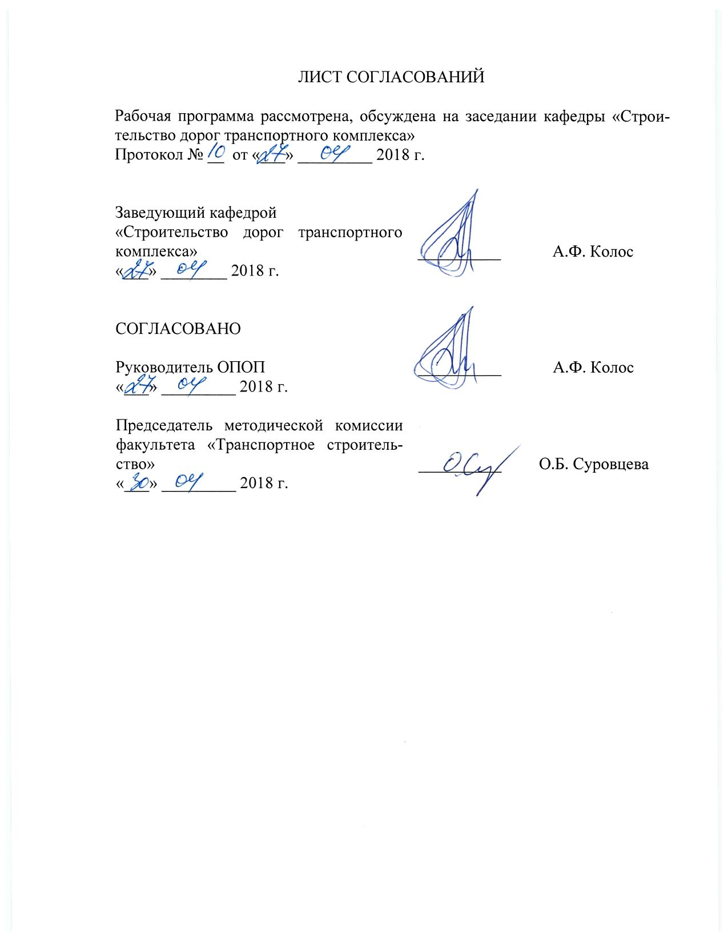ЛИСТ СОГЛАСОВАНИЙ

Рабочая программа рассмотрена, обсуждена на заседании кафедры «Строительство дорог транспортного комплекса»
Протокол № __ от «___» _________ 2018 г.

Заведующий кафедрой  «Строительство дорог транспортного комплекса» | __________ | А.Ф. Колос
«___» ________ 2018 г.

СОГЛАСОВАНО

Руководитель ОПОП | __________ | А.Ф. Колос
«___» _________ 2018 г.
Председатель методической комиссии факультета «Транспортное строительство» | __________ | О.Б. Суровцева
«___» _________ 2018 г.

1. Цели и задачи дисциплины

Рабочая программа составлена в соответствии с ФГОС ВО, утвержденным «12» марта 2015 г., приказ № 201 по направлению 08.03.01 «Строительство», по дисциплине «Особенности проектирования, строительства и эксплуатации аэродромов»
Целью изучения дисциплины является приобретение знаний о структуре аэродрома, методах и способах проектирования и строительства аэродромов, а также работах, выполняемых во время эксплуатации аэродрома.
Для достижения поставленной цели решаются следующие задачи:
- изучение генеральных планов аэропортов;
- изучение видов покрытий аэродромов и порядка их расчетов;
- определение порядка проведения изысканий для строительства и основ организации и производства аэродромно-строительных работ;
- ознакомление с технологиями строительства и ремонта летного поля и аэродромных покрытий.

2. Перечень планируемых результатов обучения по дисциплине, соотнесенных с планируемыми результатами освоения основной профессиональной образовательной программы

Планируемыми результатами обучения по дисциплине являются: приобретение знаний, умений, навыков.
В результате освоения дисциплины обучающийся должен:
ЗНАТЬ:
- основные структурные элементы аэродрома;
- требования и порядок расчетов вертикальной планировки аэродрома;
- основные факторы, вызывающие разрушение искусственных покрытий;
- виды ремонтов аэродромных покрытий.
УМЕТЬ:
- производить гидравлические и прочностные расчеты водоотводов;
- выполнять расчеты прочности аэродромных покрытий различных типов;
- проектировать технологии производства работ по строительству и ремонту покрытий.
ВЛАДЕТЬ:
- методами организации проектно-изыскательских работ;
- методами проектирования аэродромов в сложных условиях;
- методами организационно-технической подготовки строительства.

Приобретенные знания, умения, навыки, характеризующие формирование компетенций,осваиваемые в данной дисциплине, позволяют решать профессиональные задачи, приведенные в соответствующем перечне по видам профессиональной деятельности в п. 2.4 общей характеристики основной профессиональной образовательной программы (ОПОП).
Изучение дисциплины направлено на формирование следующих профессиональных компетенций (ПК), соответствующих видам профессиональной деятельности, на которые ориентирована программа бакалавриата:
изыскательская и проектно-конструкторская деятельность:
- владение методами проведения инженерных изысканий, технологией проектирования деталей и конструкций в соответствии с техническим заданием с использованием универсальных и специализированных программно-вычислительных комплексов и систем автоматизированного проектирования (ПК-2);
- способность проводить предварительное технико-экономическое обоснование проектных решений, разрабатывать проектную и рабочую техническую документацию, оформлять законченные проектно-конструкторские работы, контролировать соответствие разрабатываемых проектов и технической документации заданию, стандартам, техническим условиям и другим нормативным документам (ПК-3).
Область профессиональной деятельности обучающихся, освоивших данную дисциплину, приведена в п. 2.1 общей характеристики ОПОП.
Объекты профессиональной деятельности обучающихся, освоивших данную дисциплину, приведены в п. 2.2 общей характеристики ОПОП.

3. Место дисциплины в структуре основной профессиональной образовательной программы

Дисциплина «Особенности проектирования, строительства и эксплуатации аэродромов» (Б1.В.ДВ.9.1) относится к вариативной части и является дисциплиной по выбору обучающегося.

4. Объем дисциплины и виды учебной работы

Вид учебной работы | Всего часов | Семестр
 |  | 7
Контактная работа (по видам учебных занятий)  В том числе:  - лекции (Л)  - практические занятия (ПЗ)  - лабораторные работы (ЛР) | 80  32  48  - | 80  32  48  -
Самостоятельная работа (СРС) (всего) | 55 | 55
Контроль | 45 | 45
Форма контроля знаний | Э | Э
Общая трудоемкость: час / з.е. | 180/5 | 180/5
Примечание: «Форма контроля знаний» - экзамен (Э).
5. Содержание и структура дисциплины

5.1 Содержание дисциплины

№ п/п | Наименование раздела дисциплины | Содержание раздела
11  2 | Аэропорты, аэродромы классификация. Основные конструктивные элементы и их назначение и проектирование. Основы расчета конструктивных элементов аэродрома. | Классификация аэропортов и аэродромов. Основные конструктивные элементы и их предназначение. Летные полосы. Порядок определения длины летной полосы. Физические характеристики аэродромов. Геометрические размеры элементов аэродрома. Несущая способность искусственных покрытий. Состояние покрытий. Определение направлений и количества летных полос аэродрома. Водоотводные и дренажные системы аэродрома. Расчетные нагрузки. Типы искусственных покрытий. Покрытия жесткого типа. Покрытия нежесткого типа. Грунтовые летные полосы. Маркировка покрытий.
2 | Ремонт конструктивных элементов аэродрома. | Классификация ремонтов. Перечень основных работ при капитальном и текущем ремонте. Текущий ремонт искусственных покрытий. Основные факторы, вызывающие разрушения искусственных покрытий. Деформации и разрушения жестких и нежестких покрытий. Ремонт жестких и нежестких покрытий. Подготовка покрытий к ремонту. Устранение трещин в жестких и нежестких покрытиях.
3 | Текущее содержание конструктивных элементов аэродромов и ветродромов. | Оценка состояния и осмотр летного поля аэродрома методом ACN – PCN. Методы и средства состояния оценки летного поля. Содержание искусственных покрытий в летний период. Содержание грунтовых частей летного поля. Содержание водоотводных и дренажных систем. Содержание искусственных покрытий в зимний период. Зимнее содержание ветродромов.

5.2 Разделы дисциплины и виды занятий

№ п/п | Наименование раздела дисциплины | Л | ПЗ | ЛР | СРС
1 | Аэропорты, аэродромы классификация. Основные конструктивные элементы и их назначение и проектирование. Основы расчета конструктивных элементов аэродрома. | 12 | 16 | - | 19
2 | Ремонт конструктивных элементов аэродрома. | 10 | 16 | - | 19
3 | Текущее содержание конструктивных элементов аэродромов и ветродромов. | 10 | 16 | - | 17
Итого |  | 32 | 48 | - | 55

6. Перечень учебно-методического обеспечения для самостоятельной работы обучающихся по дисциплине

№  п/п | Наименование раздела дисциплины | Перечень учебно-методического обеспечения
1 | Аэропорты, аэродромы классификация. Основные конструктивные элементы и их назначение и проектирование. Основы расчета конструктивных элементов аэродрома. | 1. Б1.В.ДВ.9.1 «ОСОБЕННОСТИ ПРОЕКТИРОВАНИЯ, СТРОИТЕЛЬСТВА И ЭКСПЛУАТАЦИИ АЭРОДРОМОВ» Методические рекомендации для практических занятий по направлению подготовки 08.03.01 «Строительство» профиль «Автомобильные дороги и аэродромы» [электронный ресурс], режим доступа: http://sdo.pgups.ru/, (для доступа к полнотекстовым документам требуется авторизация).  2. Б1.В.ДВ.9.1 «ОСОБЕННОСТИ ПРОЕКТИРОВАНИЯ, СТРОИТЕЛЬСТВА И ЭКСПЛУАТАЦИИ АЭРОДРОМОВ» Методические рекомендации по организации самостоятельной работы обучающихся по направлению подготовки 08.03.01 «Строительство» профиль «Автомобильные дороги и аэродромы» [электронный ресурс], режим доступа: http://sdo.pgups.ru/, (для доступа к полнотекстовым документам требуется авторизация).
22 | Ремонт конструктивных элементов аэродрома.
3 | Текущее содержание конструктивных элементов аэродромов и ветродромов.

7. Фонд оценочных средств для проведения текущего контроля успеваемости и промежуточной аттестации обучающихся по дисциплине
Фонд оценочных средств по дисциплине является неотъемлемой частью рабочей программы и представлен отдельным документом, рассмотренным на заседании кафедры и утвержденным заведующим кафедрой.

8. Перечень основной и дополнительной учебной литературы, нормативно-правовой документации и других изданий, необходимых для освоения дисциплины
8.1 Перечень основной учебной литературы, необходимой для освоения дисциплины
1.Васильев А.П., Лупанов А.П., Силкин В.В., Ушаков В.В., Яковлев Ю.М., Петрович П.П., Чванов В.В. Реконструкция автомобильных дорог. Учебник для вузов / Под ред. А.П. Васильева. – М., Издательство АСВ, 2015.-848с.

8.2 Перечень дополнительной учебной литературы, необходимой для освоения дисциплины
1. Строительство автомобильных дорог [Текст] : учебник для студентов вузов, обучающихся по специальности "Автомобильные дороги и аэродромы" направления подготовки "Транспортное строительство" / В. В. Ушаков [и др.] ; под ред.: В. В. Ушакова, В. М. Ольховикова. - 2-е изд., стер. - Москва : КноРус, 2016. - 572 с. : ил., табл. - (Специалитет и бакалавриат). - Библиогр. в конце кн. (14 назв.)».

8.3 Перечень нормативно-правовой документации, необходимой для освоения дисциплины
- СП 121.13330.2012 Аэродромы. Актуализированная редакция СНиП 32-03-96.
- ГОСТ 9128-2013 Смеси асфальтобетонные полимерасфальтобетонные, асфальтобетон, полимерасфальтобетон для автомобильных дорог и аэродромов. Технические условия.
- ГОСТ 22245-90 Битумы нефтяные дорожные вязкие.
- ГОСТ 31015-2002 Смеси асфальтобетонные и асфальтобетон щебеночно-мастичные.
- Методические рекомендации по проектированию жестких дорожных одежд М.: ФГУП «ИНФОРМАВТОДОР», 2004.
- ОДМ 218.5.001-2009 – Методические рекомендации по применению геосеток и плоских георешетокдля армирования асфальтобетонных слоев усовершенствованных видов покрытий при капитальном ремонте и ремонте автомобильных дорог – утвержден Росавтодор Москва 2009 г.
- ОДМ 218.5.002-2008 - Методические рекомендации по применению полимерных геосеток (георешеток) для усиления слоев дорожной одежды из зернистых материалов. Утвержден распоряжением Росавтодора от 30.05.208 № 2030-р.
- ОДМ 218.5.003-2010 Рекомендации по применению геосинетических материалов в строительстве и ремонте автомобильных дорог утвержден Росавтодор Москва 2009 г.
- ОДН 218.2.027-2003 «Требования к противогололедным материалам».
- ОДМ 218.5.001-2008 «Методические рекомендации по защите и очистке автомобильных дорог от снега»

8.4 Другие издания, необходимые для освоения дисциплины
- Автомобильные дороги: строительство и эксплуатация: учебное пособие / М.В. Садило, Р.М. Садило. – Ростов н/Д: Феникс, 2011. -367 с.: ил.; [24]л.ил. – (Высшее образование).
- Методические указания по проектированию жестких дорожных одежд автомобильных дорог по дисциплине «Изыскания и проектирование автомобильных дорог» / Сост.: А.Г. Малофеев, И.А. Малофеева. – Омск: Изд-во СибАДИ, 2008. – 56 с.
- Пособие по строительству асфальтобетонных покрытий и оснований автомобильных дорог и аэродромов (к СНиП 3.06.03-85 и СНиП 3.06.06-88).
- Пособие по строительству асфальтобетонных покрытий и оснований автомобильных дорог и аэродромов (к СНиП 3.06.03-85 и СНиП 3.06.06-88).
- Пути сообщения, технологические сооружения: учебник для студ. учреждений высш. проф. образования / Э.Р. Домке Ю.М.Ситников К.С. Подшивалова.- М.: Издательский цент «Академия», 2013.-400с.- (сер.Бакалавриат)
- Справочник дорожного мастера. Строительство, эксплуатация и ремонт автомобильных дорог / Под. ред. С.Г. Цупикова. М.: − «Инфра-Инжененрия», 2005.-928с.;
- Технология и организация строительства автомобильных дорог. Дорожные покрытия: учебник для учреждений высш. проф. образования / [В.П.Подольский, П.И. Поспелов, А.В. Глагольев,А.В. Смирнов] под ред. В.П. Подольского М.: Издательский центр «Академия», 2012. – 304с.
- Транспортно-эксплуатационные качества автомобильных дорог и городских улиц: учебник для студентов высш. учеб. заведений /В.В. Сильянов, Э.Р. Домке. – М.: Издательский центр «Академия», 2007.-352с.
- Эксплуатация автомобильных дорог: в 2т. – Т1: учебник для студ. высш. учеб.заведений / А.П. Васильев. – 2-е изд., стер.- М.: Издательский центр «Академия»,2011.-320с.
- Приложение 14 к Конвенции о международной гражданской авиации: Аэродромы том 1 «Проектирование и эксплуатация аэродромов». Издание 6 июля 2013г.
- Руководство по эксплуатации гражданских аэродромов в Российской Федерации.
- Б1.В.ДВ.9.1 «ОСОБЕННОСТИ ПРОЕКТИРОВАНИЯ, СТРОИТЕЛЬСТВА И ЭКСПЛУАТАЦИИ АЭРОДРОМОВ» Методические рекомендации для практических занятий по направлению подготовки 08.03.01 «Строительство» профиль «Автомобильные дороги и аэродромы» [электронный ресурс], режим доступа: http://sdo.pgups.ru/, (для доступа к полнотекстовым документам требуется авторизация).
- Б1.В.ДВ.9.1 «ОСОБЕННОСТИ ПРОЕКТИРОВАНИЯ, СТРОИТЕЛЬСТВА И ЭКСПЛУАТАЦИИ АЭРОДРОМОВ» Методические рекомендации по организации самостоятельной работы обучающихся по направлению подготовки 08.03.01 «Строительство» профиль «Автомобильные дороги и аэродромы» [электронный ресурс], режим доступа: http://sdo.pgups.ru/, (для доступа к полнотекстовым документам требуется авторизация).

9. Перечень ресурсов информационно-телекоммуникационной сети «Интернет», необходимых для освоения дисциплины
- Личный кабинет обучающегося и электронная информационно-образовательная среда. [Электронный ресурс]. – Режим доступа: http://sdo.pgups.ru/ (для доступа к полнотекстовым документам требуется авторизация).
- Электронно-библиотечная система ЛАНЬ [Электронный ресурс]. Режим доступа: https://e.lanbook.com – Загл. с экрана.
- Электронная библиотека онлайн «Единое окно к образовательным ресурсам» [Электронный ресурс]. Режим доступа: http://window.edu.ru, свободный. – Загл с экрана.
- Электронная библиотечная система ibooks.ru [Электронный ресурс]. Режим доступа: http://ibooks.ru/ - Загл с экрана.

10. Методические указания для обучающихся по освоению дисциплины
Порядок изучения дисциплины следующий:
- Освоение разделов дисциплины производится в порядке, приведенном в разделе 5 «Содержание и структура дисциплины». Обучающийся должен освоить все разделы дисциплины с помощью учебно-методического обеспечения, приведенного в разделах 6, 8 и 9 рабочей программы.
- Обучающийся должен представить материалы, необходимые для оценки знаний, умений, навыков, предусмотренные текущим контролем, характеризующие формирование компетенций при изучении дисциплины (см. фонд оценочных средств по дисциплине).
- По итогам текущего контроля по дисциплине, обучающийся должен пройти промежуточную аттестацию (см. фонд оценочных средств по дисциплине).

11. Перечень информационных технологий, используемых при осуществлении образовательного процесса по дисциплине, включая перечень программного обеспечения и информационных справочных систем
Перечень информационных технологий, используемых при осуществлении образовательного процесса по дисциплине «Особенности проектирования, строительства и эксплуатации аэродромов»:
- технические средства (персональные компьютеры, проектор, интерактивная доска);
- методы обучения с использованием информационных технологий (демонстрация мультимедийных материалов, компьютерный практикум);
- электронная информационно-образовательная среда Петербургского государственного университета путей сообщения Императора Александра I [Электронный ресурс]. Режим доступа: http://sdo.pgups.ru;
- программное обеспечение (подлежит ежегодному обновлению):
операционная система Windows;
MS Office;
MS Visio.

12. Описание материально-технической базы, необходимой для осуществления образовательного процесса по дисциплине

Материально-техническая база, необходимая для осуществления образовательного процесса по дисциплине включает в свой состав специальные помещения:
- учебные аудитории для проведения занятий лекционного типа, занятий семинарского типа, курсового проектирования (выполнения курсовых ра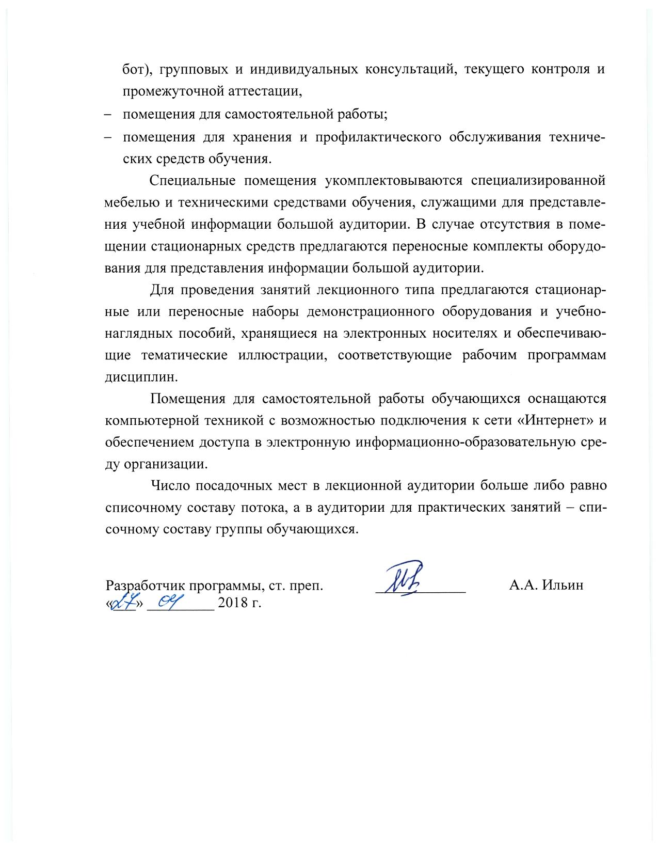бот), групповых и индивидуальных консультаций, текущего контроля и промежуточной аттестации,
- помещения для самостоятельной работы;
- помещения для хранения и профилактического обслуживания технических средств обучения.
Специальные помещения укомплектовываются специализированной мебелью и техническими средствами обучения, служащими для представления учебной информации большой аудитории. В случае отсутствия в помещении стационарных средств предлагаются переносные комплекты оборудования для представления информации большой аудитории.
Для проведения занятий лекционного типа предлагаются стационарные или переносные наборы демонстрационного оборудования и учебно-наглядных пособий, хранящиеся на электронных носителях и обеспечивающие тематические иллюстрации, соответствующие рабочим программам дисциплин.
Помещения для самостоятельной работы обучающихся оснащаются компьютерной техникой с возможностью подключения к сети «Интернет» и обеспечением доступа в электронную информационно-образовательную среду организации.
Число посадочных мест в лекционной аудитории больше либо равно списочному составу потока, а в аудитории для практических занятий – списочному составу группы обучающихся.

Разработчик программы, ст. преп. | ____________ | А.А. Ильин
«___» _________ 2018 г.

